Relatório MiniProjeto TRC

Índice

Introdução 3

Subdivisão de Rede 4

Topologia da rede 5

Plano de Endereçamento 6

Implementações 7

TFTP 7

DHCP 9

OSPF 10

Análise de Resultados 11

Conclusão 12

Apêndice 12

Bibliografia 13

Introdução

Este mini projeto foi nos proposto pelo professor Pedro Gonçalves na disciplina de Tecnologias de Redes de Computadores. O mini projeto individual consiste na restruturação de uma rede informática para a empresa MoldOis devido a mudanças para novas instalações.

Deve ser implementada uma rede de acordo com os requisitos e configurar suporte de encaminhamento. Implementar tradução de endereços NAT, configuração do serviço de DHCP e de DNS. Implementar um cliente TFTP assim como um servidor também. Além disso também deve ter configurado um serviço de backup de configurações através de TFTP.

Também é necessário haver manutenção do histórico das configurações.

Este mini projeto ajuda-nos a pôr em prática tudo o que foi aprendido nas aulas e através dos guiões ao longo das aulas.

Subdivisão de Rede

A divisão de redes é feita de acordo como as instruções fornecidas e realizei as divisões necessárias para que ficassem de acordo com as especificações.

O meu número mecanográfico é o que vai definir o IP pedido, portanto vamos analisá- -lo.

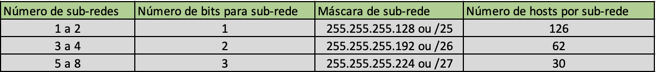

Topologia da rede

Dos 6 tipos de topologia existentes, este é uma rede de topologia em estrela, em que todos os dispositivos estão ligados a um hub central, neste caso um switch. É a topologia mais comum, e também é bastante segura visto que se um falhar os outros continuam operacionais (ao contrário da topologia ponto-a-ponto por exemplo).

Na rede acima, o provedor de internet é o router ISP, conectado à nuvem e conectado ao switch da Distribuição.

A Distribuição está conectada à Engenharia, ao Comercial e ao Datacenter.

Os routers Comercial e Engenharia têm dois PC’s, um para a rede Staff (comunicação interna) e outro para a rede Guest (comunicação com a rede fornecida pelo ISP).

Plano de Endereçamento

Todos os PC’s têm IP através do DHCP.

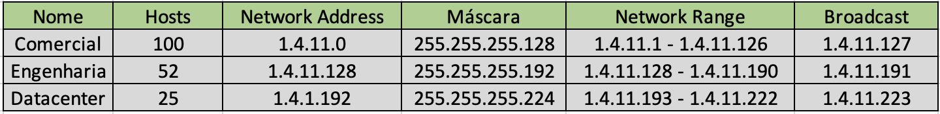

Implementações

TFTP

Para realizar transferência de arquivos utilizando TFTP de um cliente para um servidor utilizei o meu Computador (servidor) com a ferramenta PumpKIN, e o cliente é por exemplo o router Comercial dentro de uma máquina virtual LinuxMATE.

Coloco o programa a ouvir qualquer endereço, e a porta fica 69 pois é a pre-definida.

Depois de verificar o meu IP, tento com o cliente enviar a copia da configuração start-up do router Comercial.

O ficheiro foi recebido com sucesso!

Mostrando assim que é possível existir transferência de ficheiros entre um cliente e um Servidor através de TFTP.

DHCP

OSPF

Router Comercial:

Router Engenharia

Router Datacenter:

Router ISP:

Análise de Resultados

A configuração da rede e a sua subdivisão como pretendido no Miniprojeto correram como esperado, os três departamentos estão adequadamente configurados e com conectividade (tanto internamente como com a internet devido ao ISP).

O DHCP funciona, pois, todos os PC’s têm ip após realizarem o comendo “ip dhcp”.

A transferência de arquivos via TFTP também funciona como esperado. Temos sempre de nos lembrar de desligar a firewall para não haver problemas.

O OSPF permitiu a comunicação entre os diferentes departamentos.

A rede é estável mesmo ocorrendo um erro num dos departamentos devido à topologia em estrela.

Conclusão

Em suma, penso que este miniprojecto nos faz entender verdadeiramente como é que funciona toda a configuração de uma rede de uma empresa para que tudo seja minimamente funcional. Desde escolher uma boa topologia, fazer sub-redes dependendo a necessidade, fazer todo o roteamento através do ospf.

O resultado final do meu mini projeto é uma rede pronta para comunicação tanto interiormente como exteriormente, simples e funcional.

Apêndice

Bibliografia

KIN. «Pumpkin: TFTP Server and Client». Acedido 7 de junho de 2023. <http://kin.klever.net/>.

«guia5- DHCP.pdf», sem data.

«guia7- OSPF (1).pdf», sem data.

«Miniprojeto.pdf», sem data.